大村ロータリークラブ週報
2022～2023年度 No.9
令和 4年 9月 23日 発行
（通算例会 3024回）
会長 小又 三正 幹事 森 広康

回）

事務所：大村市東三城町１２－１（和光マンションＤ）TEL:0957-42-6192/FAX：0957-42-6193
例会場：長崎インターナショナルホテル 毎週火曜日 12：30～（但し 第4火曜日 於：梅ヶ枝荘・ゆの華亭）

2022年～23年度 国際ロータリーのテーマ
『イマジンロータリー』
RI会長 ジェニファー・ジョーンズ
2022年～23年度 大村ロータリークラブのテーマ
『共に過ごす時間で親睦を深め、未来のロータリアンを育てよう』

会長の時間 9月13日

皆さん、こんにちは。
先週は台風１１号の接近に伴い、安全面を考慮し休会とさせていただきましたこと、ご理解いただけたら幸いです。
さて、今月のロータリー強化月間として【基本的教育と識字率の向上月間】となります。義務教育により初等教育１００％の現在の日本国内においては、あまりピンと来ないかもしれませんが、世界的にはまだまだ十分な教育が得られず読み書きが出来ない人達が多い国が存在していることは、皆さんもご存じかと思います。この時間では詳しくは触れませんが、字が読み書き出来ないとどうなるか！
この機会に、みなさん想像だけでもしてみては如何でしょうか。
話は変わりますが、IT公共イメージ委員会の方からの提案もあり、１２月に行うクラブ協議会において、携帯のＬＩＮＥアプリを活用したアンケート方法での選挙を試験的に進めてみたいと考えております。現段階では賛否あろうかと思いますが、正確性とこのシステムを活用した今後の汎用性を踏まえ挑戦したいと思います。この後、委員会からの説明もありますので期待したいと思います。
最後に、運営方針の委員会活動にて講演会実施を掲げさせていただきましたが、講演会を開催するにあたり、経緯について触れたいと思います。
3年前の西川会長年度から、新型コロナ感染症拡大防止の対策として、例会や委員会の開催、行事の縮小や中止をはじめ、人と会う事を制限された期間が多くあり、会員同士が会えること自体も縮小せざるを得ない状況にありました。本年度は、2年後の６５周年を控え石坂ガバナーを輩出することを視野にいれ、兎にも角にも親睦することに重点をおいた年度にしたいとエレクト段階から考えておりました。
その事を森幹事に話し今年度の準備を進めて行く中で、私の頭の中では、青少年に関する何か、今年度に限らず今後会員拡大していくには、と漠然とした思いと、森幹事が普段、中学生野球部の監督をされていることもあり、関連付け出来るような仕掛けが無いか模索しておりましたが、「何かやりましょう！」の一言と、森幹事が個人的にも繋がりのある横田慎太郎氏による講演会はどうですか？と提案がありました。
横田氏ご自身の経験から、講演会を通じて伝えたい『あきらめない心』、講演活動を始めたばかりでもあり横田氏本人の手助けが出来たらという森幹事の思い、ごく一部ですが中学生と高校生に、ロータリーってこういう事もやっているんだと記憶の隅に入れていただき、何年後になるか分かりませんが大人になってから思い出してロータリー活動が出来れば良いなと考えから、実施する事にいたしました。
この後のプログラムでは、限られた時間で内容を詰めていただいた担当委員会から、詳細のご説明をしていただきます。ぜひ皆さんのご協力をお願いすると共に、本日の会長の時間を終わります。

【雑誌の時間②】
雑誌・月信小委員 久松 清彦
雑誌・月信小委員の久松です。前回第１回目は７月に伊達委員長がＲＩ会長テーマ「イマジン・ロータリー」について、ジョンレノン顔負けの美声で歌い、”想像”を熱く語ってスタートしたのは、皆様未だ記憶に新しいことと思います。
第２回目の８月第2例会はガバナー訪問のため延期となり、今月は本来予定の貞松君が急遽、コロナ対応のため休会届を出されたことで小生が２番バッターとして繰上げ担当することになった次第です。
突然ですが、皆さんはロータリアンが果すべき “３大義務” について御存知ですか？ 先ずは ①「例会出席」義務、次に②「会費納入」義務、そして③「雑誌購読」義務です。
雑誌 “購入” 義務ではありません。読まなければならないのです。勿論、雑誌とは『ロータリーの友』のことです。
今日は『ロータリーの友』についてお話したいと思います。
『ロータリーの友』の「」は縦組(頁)のトップ ”ＳＰＥＥＣＨ“ と横組(頁)の最初の ”ＲＩ会長のメッセージ“ と言っても過言ではないと思います。
”ＳＰＥＥＣＨ“ は主に地区大会の記念講演の要旨を掲載したもので、90分程の著名な方の講演内容ですから非常に充実しています。
特に、今月号は昨年11月に行われた2740地区の地区大会の記念講演として建築家・隈 研吾氏の『折り返し点からのライフスタイル』が掲載されています。
「集中」から「分散」へ、「都市化」から「自然」への転換、「洋(コンクリート)」から「和(木)」への移行が熱く語られています。
更に、各地区クラブの活動を紹介する “ロータリーアットワーク” では我が大村ロータリークラブと角館ロータリークラブとの共同事業「稚アユの放流事業」（5/14）が竹房直前会長の寄稿で掲載されています。
最後に「ロータリーの友」70年ということで特集記事として創刊号(1953年1月)からの表紙、記念行事、思い出記事etcが10頁以上に亘り紹介されています。
これらのほかにも、「この人訪ねて」(個性豊かなロータリアンの紹介)、裏千家前家元千玄室氏(京都RC会員)のハワイでの “平和祈念献茶式” 、同氏のロータリーに対する思い等、その他諸々の豊富な内容の記事が満載です。是非、目を通して下さい。
今後とも「ロータリーの友」を友として愛読して下さるようお願いして「雑誌の時間」を終りたいと思います。本日は真にありがとうございました。

【インターアクトクラブ年次大会報告】
向陽高校より、顧問の井手先生、インターアクターの皆様にご来会頂きました★
3年ぶりの年次大会お疲れ様でした。
また、立派なご報告を頂きありがとうございました！！
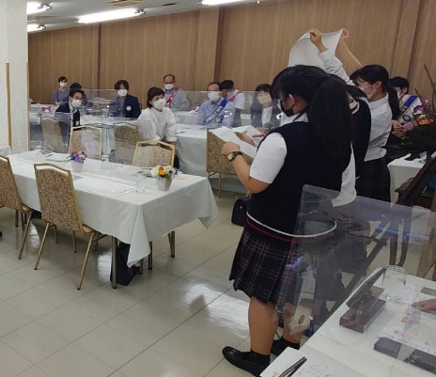
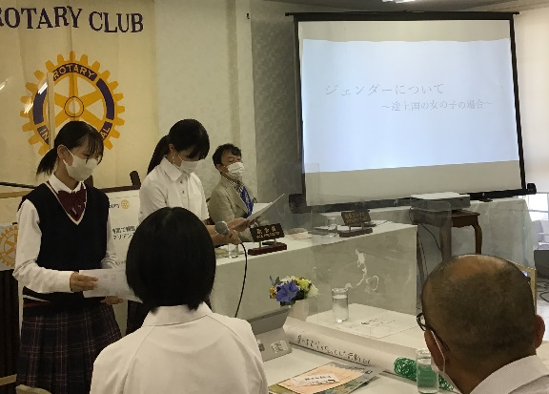
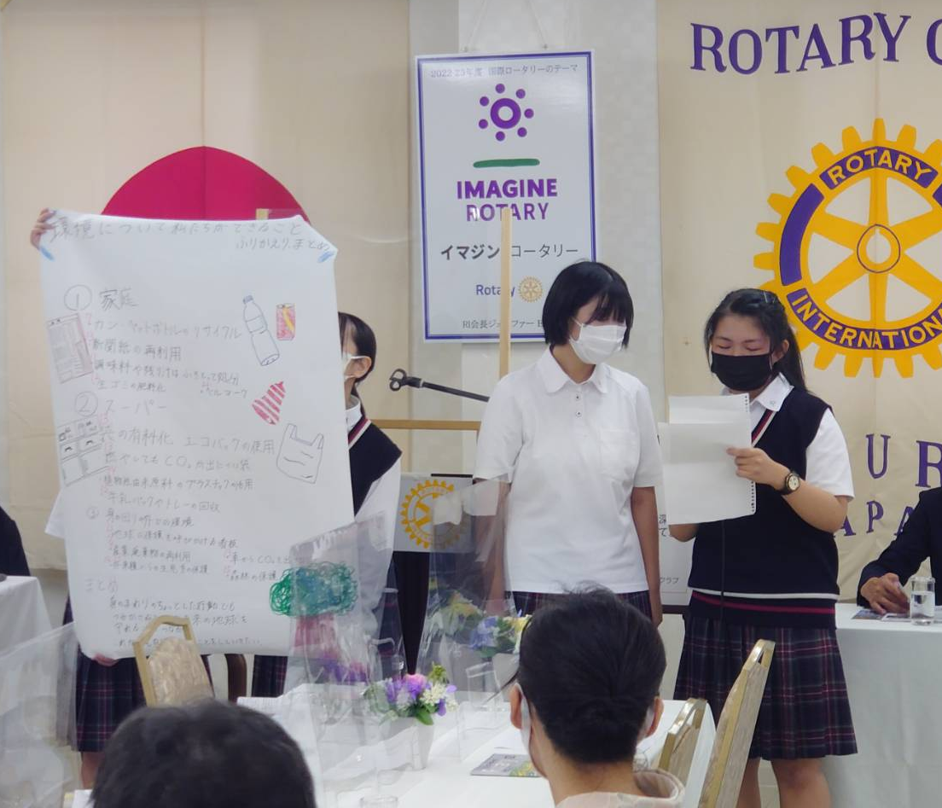

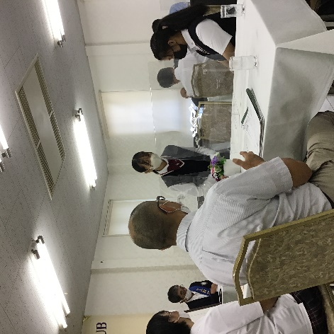

◆◆◆本日のプログラム◆◆◆
横田慎太郎氏講演会
◆◆◆次週(9/27)の予定◆◆◆
米山奨学金授与、観月例会、結婚記念のお祝い

9月13日の催し
【四つのテスト唱和】木戸川 繭子君
【誕生日のお祝い】
鶴田 幸尚君 荒木 文明君 森 広康君

【LINEを活用したアンケートの実施】
IT公共イメージ委員会 芦塚委員長
【雑誌の時間②】久松 清彦君
【インターアクト年次大会報告】
向陽高等学校インターアクトクラブ
【講演会の最終案内】奉仕プロジェクト委員会
【出席率発表】片岡 敏明君
【ニコニコBOX】石坂 和彦君
≪ゲスト・ビジターのご紹介≫
向陽高等学校インターアクトクラブ
顧問 井手 陽子先生
向陽高等学校エステティック科1年 金森 歩夢さん
向陽高等学校エステティック科1年 竹迫 そらさん
向陽高等学校エステティック科1年 安田 紗弓さん
向陽高等学校エステティック科1年 澤邉 美優さん
≪会員数≫ 42名 出席者数 33名 出席率94.2％
出席率(8/16)83.7%
≪欠席者≫ 太田君 佐藤君
≪免除者≫ 荒木君 貞松君 竹房君 西川君
野島君 森本英君 山田君

幹 事 報 告
■ 行事予定
【クラブ】
・9/23(金・祝)横田慎太郎氏講演会
11：00～ 短縮例会 ※9/20(火)例会振替
・9/27(火)18：30～ 観月例会＠ゆの華亭
【地 区】
・10/1(土)13：30～ 職業奉仕セミナー＠神崎市中央公民館講堂

■ 例会変更案内 該当なし

■ 来 信
≪ＲＩ/日本事務局より≫
・コーディネーターニュース2022年10月号
≪地区/各ＲＣより≫
・ハイライトよねやまvol.270
・佐世保北RC
【事務局執務時間について】
9/21(水)～しばらくの間、月曜日、金曜日(10：00～15：00)のみとします
・インターアクト前期指導者研修のご案内

■ 印刷物拝受
・週報：大村東RC

■ 他団体よりの案内 該当なし
■ その他 該当なし

≪クラブ広報小委員長 梅澤 成朗≫
四つのテスト
1．真実かどうか
2．みんなに公平か
3．好意と友情を深めるか
4．みんなのためになるかどうか
言行はこれに照らしてから

ニコニコBOX（9/13）

大村RC OB笹山君：本日は向陽高校インターアクトクラブがお世話になりありがとうございました。9月23日の講演会事業の準備や実施においても、協力させて頂きます。よろしくお願い致します。1
小又君・森君：向陽高校インターアクトクラブの皆様年次大会はお疲れ様でした。本日の発表よろしくお願いします。誕生日を迎えられた皆様おめでとうございます。雑誌の時間久松君楽しみです。奉仕プロジェクト委員会の皆様講演会開催についての説明よろしくお願いします。芦塚委員長、新しい取り組みありがとうございます。3
石坂君：インターアクトクラブ井手先生をはじめ、向陽高校インターアクトクラブの皆さんようこそ！年次大会お疲れ様でした。将来へ向けての大きな体験だったと思います。青少年野球大村退会、見事優勝おめでとうございます。いよいよ県大会ですね。2
中瀬君・大塚君・髙瀬君：インターアクトクラブの皆様、本日は大村ＲＣの例会へようこそ。発表楽しみです。誕生日を迎えられる皆様おめでとうございます。妻の誕生日祝いありがとうございました(髙瀬)。23日の事業、楽しみです！！4
鶴田君：誕生日お祝いありがとうございます。2
宮本君・原口君：お誕生日の方おめでとうございます。インターアクトクラブの皆様、井手先生お待ちしていました。横田慎太郎氏講演会説明宮本さん、山口さんよろしくお願い致します。9/22、23クラブメンバーの皆様お手伝いよろしくお願い致します。2
森君①：9月10、11日に行われた大村市中学校野球大会、郡中が優勝しました。10月8、9日の県大会に出場頑張ってきます。皆様より、寄付、差し入れたくさんお待ちしています(笑)1
森君②：誕生日祝いをいただきありがとうございます。50手前になり、疲れがたまるようになりましたが、先輩方に負けないようまだまだ頑張りたいと思います。3
小計18,000円 合計186,000円

